|  |  |
| --- | --- |
| **HỌC VIỆN CÔNG NGHỆ BƯU CHÍNH VIỄN THÔNG**  **---------------------------------------** | |
|  |  |
|  | |
|  | |
|  | |
|  | |
| **Nguyễn Tuấn Dũng** | |
|  | |
|  | |
|  | |
| NGHIÊN CỨU, THIẾT KẾ HỆ THỐNG ĐIỀU KHIỂN ĐỘNG CƠ PMSM KHÔNG SỬ DỤNG CẢM BIẾN TỐC ĐỘ DỰA TRÊN PHƯƠNG PHÁP ĐIỀU KHIỂN TỰA HƯỚNG TỪ THÔNG ROTOR (FOC) | |
|  | |
|  | |
| **Chuyên ngành:** **Kỹ thuật điện tử** | |
| **Mã số: : 8.52.02.03** | |
| **TÓM TẮT ĐỀ ÁN TỐT NGHIỆP THẠC SĨ** | |
|  | |
|  | |
|  | |
| HÀ NỘI- NĂM 2025 | |

Đề án tốt nghiệp được hoàn thành tại:

HỌC VIỆN CÔNG NGHỆ BƯU CHÍNH VIỄN THÔNG

Người hướng dẫn khoa học: TS. Đỗ Duy Hiệp

*(Ghi rõ học hàm, học vị)*

Phản biện 1: ……………………………………………………………………………

Phản biện 2: …………………………………………………………………………..

Đề án tốt nghiệp sẽ được bảo vệ trước Hội đồng chấm đề án tốt nghiệp thạc sĩ tại Học viện Công nghệ Bưu chính Viễn thông

Vào lúc: ....... giờ ....... ngày ....... tháng ....... .. năm ...............

Có thể tìm hiểu đề án tốt nghiệp tại:

- Thư viện của Học viện Công nghệ Bưu chính Viễn thông.

# TỔNG QUAN VỀ ĐỘNG CƠ ĐỒNG BỘ NAM CHÂM VĨNH CỬU (PMSM) VÀ PHƯƠNG PHÁP ĐIỀU KHIỂN TỰA TỪ THÔNG ROTOR (FOC)

## Tổng quan chung về các loại động cơ điện

Động cơ điện là thiết bị chuyển đổi năng lượng điện thành năng lượng cơ học thông qua nguyên lý điện từ. Đây là một thành phần quan trọng trong các thiết bị điện, máy móc và hệ thống công nghiệp, được sử dụng rộng rãi trong các ứng dụng từ gia dụng đến công nghiệp nặng. Tùy vào nguyên lý hoạt động, cấu tạo và ứng dụng, động cơ điện được chia thành các chính theo hình sau:

* ***Động cơ 1 chiều (Direct Current electric motor - DC*):** Động cơ một chiều (DC) là loại động cơ điện sử dụng dòng điện một chiều, bao gồm hai phần chính: phần cảm tạo từ trường bằng nam châm vĩnh cửu hoặc cuộn dây kích từ, và phần ứng gồm cuộn dây, cổ góp và chổi than để truyền dòng điện và tạo chuyển động quay. Động cơ DC có ưu điểm khởi động với mô-men xoắn cao và dễ dàng điều khiển tốc độ, nhưng hạn chế bởi sự hao mòn của chổi than và cổ góp, ảnh hưởng đến hiệu suất và tuổi thọ. Hiện nay, động cơ DC vẫn được sử dụng phổ biến trong các thiết bị nhỏ gọn, công suất thấp yêu cầu mô-men xoắn lớn, như máy khoan, quạt và xe điện nhỏ.
* ***Động cơ xoay chiều (Alternating Current motor - AC Motor):*** Động cơ xoay chiều (AC) là loại động cơ sử dụng dòng điện xoay chiều để chuyển đổi năng lượng điện thành năng lượng cơ học, gồm hai phần chính: stator (phần ngoài) và rotor (phần trong). Stator tạo từ trường quay, còn rotor tạo ra từ trường quay thứ hai. Các loại động cơ AC phổ biến bao gồm động cơ điện cảm, động cơ từ trở chuyển mạch và động cơ đồng bộ. Động cơ đồng bộ có tốc độ quay rotor đồng bộ với từ trường, chia thành hai loại: động cơ đồng bộ nam châm vĩnh cửu (PMSM) và động cơ không chổi than (BLDC), với ưu điểm hiệu suất cao và không sử dụng chổi than. Động cơ AC đồng bộ được ứng dụng trong các hệ truyền động yêu cầu độ chính xác cao, như trong công nghiệp, phương tiện di chuyển điện và các hệ thống quân sự.

## Động cơ đồng bộ nam châm vĩnh cửu PMSM

Động cơ PMSM (Permanent Magnet Synchronous Motor) sử dụng nam châm vĩnh cửu để kích từ, thay vì cuộn dây, mang lại ưu điểm vượt trội so với động cơ một chiều và động cơ không đồng bộ. Động cơ này phù hợp với các ứng dụng từ nhỏ đến lớn, có thể tạo ra sức điện động hình sin (dùng trong hệ truyền động Servo hoặc ô tô điện) hoặc hình thang (động cơ BLDC, phổ biến trong thiết bị gia dụng và xe máy điện). Cuộn dây stator trong PMSM được bố trí lệch nhau 120° điện để đảm bảo ba điện áp pha cân bằng. Nam châm vĩnh cửu có thể gắn trên bề mặt rotor (SPMSM) hoặc bên trong rotor (IPMSM). SPMSM có cấu trúc cực từ phân bố đều trên bề mặt rotor, phù hợp với ứng dụng tốc độ không quá cao, trong khi IPMSM có cực từ chìm, giúp tăng độ bền cơ học và vận hành ở tốc độ cao, đồng thời cải thiện hiệu suất nhờ sự chênh lệch điện cảm giữa điện cảm trục d và q $(L_{d}< L_{q}$), cho phép tận dụng momen phản ứng phần ứng, góp phần nâng cao hiệu suất hoạt động.

## Mô hình hóa và điều khiển động cơ 3 pha đồng bộ nam châm vĩnh cửu áp dụng phương pháp điều khiển tựa từ thông rotor

### Cấu hình hệ thống

Hình 1‑1 minh họa cấu trúc tổng thể của hệ thống điều khiển động cơ đồng bộ nam châm vĩnh cửu (PMSM) dựa trên phương pháp điều khiển tựa từ thông rotor không sử dụng cảm biến tốc độ. Hệ thống sử dụng hai vòng điều khiển chính: vòng điều khiển tốc độ và vòng điều khiển dòng điện. Động cơ PMSM được điều khiển thông qua bộ nghịch lưu 3 pha bằng phương pháp điều chế vector không gian SV-PWM (Space Vector Pulse Width Modulation). Tốc độ được tính qua bộ quan sát mở rộng (ESO) để tính toán sau đó tính toán ra dòng điện đặt cho bộ điều khiển dòng điện. Dòng điện 3 pha được đo và chuyển đổi thông qua phép biến đổi Park-Clarke để tính toán dòng điện trục d-q, sau đó phản hồi về bộ điều khiển dòng điện. Cuối cùng, điện áp tham chiếu d-q được đưa qua phép biến đổi Park ngược để thu được điện áp trên hai trục α-β, làm đầu vào cho phương pháp điều chế vector không gian.

Từ đó, các xung điều khiển được tạo ra để đóng/mở các van bán dẫn trong bộ nghịch lưu.



Hình ‑1 Cấu trúc hệ thống điều khiển động cơ đồng bộ nam châm vĩnh cửu dựa trên phương pháp điều khiển tựa từ thông rotor [6]

### Phép biến đổi hệ trục tọa độ Park-Clarke

* ***Phép biến đổi Clarke***

Hệ tọa độ xoay chiều 3 pha bao gồm ba trục a-b-c, cách nhau 120°, tạo thành một hệ thống ba thành phần dạng $x\left(t\right)=\left\{x_{a}, x_{b}, x_{c}\right\}$. Tuy nhiên, việc phân tích và thiết kế điều khiển trực tiếp trên hệ tọa độ 3 pha thường rất phức tạp và khó thực hiện. Để đơn giản hóa, phép biến đổi Clarke được áp dụng, cho phép chuyển đổi tín hiệu xoay chiều 3 pha sang hệ tọa độ 2 chiều.

Một vec-tơ $x$ xoay chiều bất kì trong hệ tọa độ 3 pha $abc$ được tổng hợp từ 3 thành phần $\left\{x_{a}, x_{b}, x_{c}\right\}$, với góc lệch nhau giữa các thành phần lần lượt là 120o (hay ). Để không làm mất tính tổng quát, giả sử mô hình toán học của 3 thành phần được viết theo hàm [6]:

|  |  |  |
| --- | --- | --- |
|  |  | (‑) |

Trong hệ tọa độ phức với trục thực/ảo lần lượt là $α-β$, trục thực được gắn với trục $a$ của hệ tọa độ $abc$. Hệ tọa độ $abc$ và $αβ$ được gọi là hệ tọa độ tĩnh, khi chiếu vec-tơ $x$ lên 2 hệ tọa độ ta có [6]:

|  |  |  |
| --- | --- | --- |
|  |  | (‑2) |

Phương trình (1‑2) biểu diễn mô hình toán của phép chuyển hệ tọa độ Clarke từ 3 pha xoay chiều sang miền phức với 2 phần thực - ảo $x_{α}- x_{β}$ là 2 tín hiệu xoay chiều lệch nhau góc 90o. Trong đó, $T_{c}$ là ma trận chuyển hệ tọa độ. Dựa trên phương trình (1‑2), phép chuyển đổi Clarke ngược được sử dụng để khôi phục lại tín hiệu $x$ trong hệ tọa độ $abc$ được xác định bởi phương trình (1‑3) [6].

|  |  |  |
| --- | --- | --- |
|  |  | (‑3) |

* ***Phép biến đổi Park***

Phép biến đổi Clarke đã chuyển tín hiệu được từ hệ tọa độ 3 chiều sang 2 chiều, tuy nhiên vẫn là tín hiệu xoay chiều. Để đơn giản hóa quá trình tính toán phân tích hệ thống và các công việc kỹ thuật khác, phép biến đổi Park ra đời với mục đích tách vec-tơ $x$ thành 2 thành phần một chiều để xử lý độc lập. Phép biến đổi Park sẽ đưa vec-tơ $x$ trong miền phức $αβ$ sang hệ tọa độ $dq$. Do là đại lượng xoay chiều nên vec-tơ $x$ luôn có 2 giá trị là biên độ $X$ và góc quay $θ$, trong đó $θ$ biến thiên theo tốc độ góc $ω$. Khi hệ tọa độ cố định quay theo chiều của $x$ cùng với tốc độ góc $ω$, hình chiếu của $x$ trên 2 trục d và q sẽ không thay đổi. Vì vậy hệ tọa độ $dq$ còn gọi là hệ tọa độ quay. Công thức chuyển đổi từ hệ $αβ$ sang hệ $dq$ được mô tả bởi ma trận chuyển $T_{p}$ cho bởi (1‑4), trong khi phép biến đổi Park ngược được thể hiện bởi (1‑5) [6]:

|  |  |  |
| --- | --- | --- |
|  |  | (‑4) |

|  |  |  |
| --- | --- | --- |
|  |  | (‑5) |

Ngoài ra, khi cần thiết, ta cũng có thể sử dụng phép biến đổi từ hệ tọa độ $αβ$ sang hệ tọa độ $dq$ bởi ma trận quay $T_{r}$ (theo công thức (1‑6)) và ngược lại từ hệ tọa độ $dq$ sang hệ tọa độ $αβ$ theo công thức(1‑7) [6].

|  |  |  |
| --- | --- | --- |
|  |  | (‑6) |
|  |  | (‑7) |

### Lý thuyết phương pháp điều khiển tựa từ thông rotor

Phương pháp điều khiển tựa từ thông rotor cho động cơ xoay chiều, đặc biệt là động cơ đồng bộ nam châm vĩnh cửu (PMSM), được xây dựng dựa trên nguyên lý điều khiển của động cơ một chiều kích từ độc lập, nơi mạch kích từ kiểm soát từ thông và mạch phần ứng điều khiển momen. Đối với động cơ PMSM, nguồn cấp cho stator thông qua biến tần 3 pha, cho phép điều chỉnh điện áp và tần số, từ đó điều khiển dòng điện stator để tạo momen và từ hóa.

Phương pháp điều khiển hướng từ thông (FOC) được phát triển nhằm chuyển đổi dòng điện stator từ hệ tọa độ ba pha (abc) sang hệ tọa độ quay (dq), trong đó dòng điện stator $I_{s}$ ​. được phân thành $I_{d}$ (điều khiển từ thông) và $I_{q}$ ​ (điều khiển momen). Với động cơ PMSM, từ thông được tạo bởi nam châm vĩnh cửu, nên $I_{d}$ thường được duy trì bằng 0, làm cho $I_{s}$ ​. ​ hướng hoàn toàn theo trục q, đồng nghĩa với $I_{q}= I_{s}$ ​. Điều này tối ưu hóa momen quay và hiệu suất điều khiển.

Phương pháp FOC nhờ đó trở thành công cụ quan trọng trong điều khiển chính xác động cơ xoay chiều, đặc biệt trong các ứng dụng đòi hỏi hiệu quả và độ chính xác cao. Cấu trúc điều khiển không cảm biến dựa trên FOC được trình bày trong Hình 1.1, và thiết kế chi tiết các bộ điều khiển sẽ được đề cập trong phần 1.3.6.

### Phương pháp điều chế vec-tơ không gian

Động cơ PMSM được điều khiển thông qua biến tần 3 pha, trong đó điện áp 3 pha đầu ra (về biên độ và tần số) được tạo ra từ điện áp một chiều $V_{dc}$ ​ đầu vào thông qua bộ nghịch lưu 3 pha. Bộ nghịch lưu gồm 3 nhánh van, mỗi nhánh chứa 2 van bán dẫn (MOSFET, IGBT) hoạt động đối lập, chuyển đổi điện áp $V_{dc}$ ​ thành điện áp 3 pha $V_{abc}$ ​. Với 3 nhánh van, có tổng cộng 8 trạng thái hoạt động, bao gồm 2 vectơ 0 $\left(V_{0​}và V_{7​}\right)$ và 6 vectơ chuẩn $\left(V_{1​}đến V_{6​}\right)$ có biên độ $\frac{2}{3}V_{dc}$ ​, tạo thành 6 sector trên hệ tọa độ tĩnh, mỗi sector cách nhau góc $\frac{π}{3}$. Thứ tự chuyển đổi trạng thái của các vectơ tuân theo nguyên tắc chỉ thay đổi trạng thái một nhánh van để giảm tổn thất chuyển mạch.

Trong phương pháp điều chế vectơ không gian (SVM), vectơ điện áp tổng hợp $V_{s}$ ​ tại mỗi thời điểm được điều chỉnh để đạt biên độ và góc pha mong muốn, xác định vị trí của nó trong một sector bất kỳ. Vectơ $V_{s}$ ​ được phân tích thành hai hình chiếu trên hai vectơ chuẩn tạo thành sector, từ đó tính toán thời gian áp dụng từng vectơ chuẩn trong một chu kỳ điều chế. Các bước thực hiện SVM bao gồm:

1. Xác định sector chứa vectơ $V_{s}$ ​: Dựa trên các thành phần $V_{α}$ ​ và $V_{β}$ của $V_{s​}$ trong hệ tọa độ phức. Quan hệ giữa $V_{α}$ ​ và $V_{β}$ ​ được sử dụng để xác định phạm vi góc của sector, như minh họa trong lưu đồ xác định sector.
2. Xác định hệ số điều chế của các vectơ chuẩn**:** Trong mỗi sector, $V_{s}$ ​ được tổng hợp từ các vectơ $V_{0​}, V_{7}$ ​ và hai vectơ chuẩn. Các hệ số điều chế $d_{0​}, d_{1​}, và d_{2}$ ​ tương ứng được tính toán từ phương trình điều chế sử dụng ma trận $A_{nm}$ ​ xác định riêng cho từng sector,

Phương pháp SVM tối ưu hóa quá trình điều chế vectơ bằng cách giảm tổn thất chuyển mạch và cải thiện độ chính xác điều khiển điện áp pha, từ đó nâng cao hiệu suất vận hành của động cơ PMSM.

|  |  |  |
| --- | --- | --- |
|  |  | (‑) |

Xác định độ rộng xung điều khiển từng nhánh van trong 1 chu kỳ điều khiển: Dựa trên trình tự chuyển mạch giữa các vec-tơ chuẩn, đảm bảo rằng ở mỗi trạng thái liền kề chỉ có 1 nhánh van thay đổi trạng thái (giả sử trong sector 1 là $V_{0}→V_{1}→V_{2}→V_{7}$ và $V_{7}→V_{2}→V_{1}→V_{0}$)

### Mô hình hóa động cơ PMSM trên hệ tọa độ quay

Trước khi định thông số các bộ điều khiển, tác giả thực hiện mô hình hóa động cơ PMSM trên hệ tọa độ quay $dq$.

* ***Phương trình cân bằng điện áp***

Trong hệ tọa độ quay, khi dòng điện được tách thành 2 thành phần một chiều nhằm điều khiển từ thông mà momen độc lập, phương trình cân bằng điện áp stator trong hệ tọa độ quay được biểu diễn bởi phương trình (1‑10) [6].

|  |  |  |
| --- | --- | --- |
|  |  | (‑) |

Trong đó:

* $u_{d}, u_{q}$: giá trị điện áp trên 2 trục $d, q$ của điện áp stator.
* $L_{d}, R_{d}, L_{q}, R_{q}$: lần lượt là điện cảm và điện trở của cuộn dây stator quy đổi sang 2 trục của hệ tọa độ quay.
* $e_{emf}$: sức phản điện động của động cơ phụ thuộc vào tốc độ điện $ω_{e}$ và từ thông của nam châm $Φ_{f}$.
* $e_{dq}, e_{qd}$: thành phần xen kênh tác động chéo giữa 2 kênh $d-q$ có giá trị phụ thuộc vào $ω_{e}$, điện cảm và dòng điện của 2 kênh.

Giá trị của $e_{emf}, e_{dq}, e_{qd}$ được tính toán trong (1‑11).

|  |  |  |
| --- | --- | --- |
|  |  | (‑) |

* ***Quan hệ điện-cơ (sinh momen quay)***

Động cơ điện nói chung thực hiện chức năng chuyển đổi từ công suất điện sang công suất cơ (sinh momen) làm quay trục động cơ. Đối với động cơ PMSM, momen được tạo ra bởi tương tác điện từ giữa từ trường của nam châm và dòng điện. Xét trên hệ trục tọa độ quay, momen điện từ $T_{e}$ được xác định bởi phương trình (1‑13) [6].

|  |  |  |
| --- | --- | --- |
|  |  | (‑) |

Trong đó $p$ là số cặp cực của động cơ. Chú ý là thành phần momen phản ứng phần ứng sinh ra do chênh lệch giá trị $L_{d}, L_{q}$ chỉ tồn tại trong động cơ I-PMSM, với động cơ S-PMSM thành phần này không tồn tại vì 2 điện cảm bằng giá trị nhau [6].

* ***Phương trình chuyển động quay***

Momen động cơ sinh ra cân bằng với momen tải ($T_{load}$) và làm quay trục động cơ, nguyên lý tuân theo định luật II Newton cho chuyển động quay, thể hiện bởi (1‑13).

|  |  |  |
| --- | --- | --- |
|  |  | (‑) |

Với $J$ là momen quán tính của trục, $Ω_{m}$ là tốc độ cơ của trục động cơ liên hệ với tốc độ điện thông qua số cặp cực [6].

|  |  |  |
| --- | --- | --- |
|  |  | (‑) |

### Thiết kế điều khiển

Trong công việc này, nhằm đảm bảo sự ổn định, bền vững với nhiễu, và điều khiển chính xác tốc độ động cơ, tác giả sử dụng cấu trúc điều khiển phản hồi vòng kín sử dụng bộ điều khiển tỉ lệ tích phân PI cho cả 2 mạch vòng tốc độ và dòng điện.

* ***Bộ điều khiển tốc độ***

Nhiệm vụ của bộ điều khiển tốc độ là tính toán ra giá trị đặt cho dòng điện sinh momen $i_{q_{ref}}$ cho mạch vòng dòng điện. Xét dòng điện $i_{d}$ được điều khiển ở giá trị 0, từ phương trình (1‑12) và (1‑13), $i_{q_{ref}}$ được tính toán bởi (1‑15).

|  |  |  |
| --- | --- | --- |
|  |  | (‑) |

Với $k_{pω}, k_{iω}$ là hệ số thành phần tỉ lệ và tích phân của bộ điều khiển PI được xác định dựa vào hàm truyền đối tượng. Bỏ qua ảnh hưởng của nhiễu, Laplace phương trình (1‑13) thu được hàm truyền là một khâu tích phân:

|  |  |  |
| --- | --- | --- |
|  |  | (‑) |

Tổng hợp hàm truyền vòng kín theo cấu trúc điều khiển phản hồi vòng kín thu được hàm truyền có dạng chuẩn bậc 2:

|  |  |  |
| --- | --- | --- |
|  |  | (‑) |

Vậy suy ra:

|  |  |  |
| --- | --- | --- |
|  |  | (‑) |

Trong đó,

* $ξ$ là hệ số tắt dần, thường chọn bằng 1 để không xuất hiện quá điều chỉnh
* $ω_{n}$ là tần số dao động riêng của hệ
* ***Bộ điều khiển dòng điện***

Mạch vòng dòng điện sử dụng bộ điều khiển PI có bù sức phản điện động và triệt tiêu ảnh hưởng của thành phần xen kênh nhằm đạt được hiệu năng tốt nhất.

|  |  |  |
| --- | --- | --- |
|  |  | (‑) |

được ước lượng từ dòng 3 pha thông qua phép biến đổi Park, giá trị sức phản điện động và thành phần xen kênh ước lượng theo công thức (1‑11).

Thông số của bộ điều khiển dòng điện xác định bởi hàm truyền vòng kín mạch vòng dòng điện có được từ phương trình cân bằng điện áp. Xét bỏ qua ảnh hưởng của nhiễu ta có:

|  |  |  |
| --- | --- | --- |
|  |  | (‑) |

Hàm truyền vòng kín:

|  |  |  |
| --- | --- | --- |
|  |  | (‑) |

Đặt , được rút gọn thành khâu quán tinh bậc nhất, nhờ vậy không có hiện tượng quá điều chỉnh ở mạch vòng dòng điện:

|  |  |  |
| --- | --- | --- |
|  |  | (‑) |

Suy ra thông số bộ điều khiển với thời gian xác lập $T_{set}$ (thường được chọn theo băng thông hệ thống sao cho tối thiểu bằng 1/10 lần tần số số phát xung) cho trước:

|  |  |  |
| --- | --- | --- |
|  |  | (‑) |

* ***Rời rạc bộ điều khiển***

Để có thể triển khai bộ điều khiển trên các vi điều khiển thực tế, việc tiên quyết cần thực hiệc là gián đoạn hóa bộ điều khiển từ miền liên tục. Để đảm bảo sự đơn giản của quá trình tính toán và xử lí nhanh, phương pháp gián đoạn hóa forward Euler được lựa chọn sử dụng cho khâu tích phân trong bộ điều khiển. Do tích phân bản chất là tính diện tích của miền giới hạn bởi tín hiệu theo thời gian, vì vậy tích phân sẽ được gián đoạn hóa bằng tổng diện tích của các hình chữ nhật có độ dài 2 cạnh là thời gian trích mẫu và độ lớn của tín hiệu tại thời gian lấy mẫu.

Xét trong miền liên tục:

|  |  |  |
| --- | --- | --- |
|  |  | (‑) |

Rời rạc thành phần $I_{n}$ với thời gian trích mẫu $T_{s}$ sử dụng phương pháp forward Euler:

|  |  |  |
| --- | --- | --- |
|  |  | (‑) |

Áp dụng cho bộ điều khiển tốc độ và dòng điện, ta có:

|  |  |
| --- | --- |
|  | (‑) |
|  | (‑) |

### Lý thuyết bộ quan sát

Bộ quan sát (observer) là một thuật toán quan trọng trong điều khiển tự động, dùng để ước lượng các trạng thái bên trong hệ thống khi không thể đo đạc trực tiếp do hạn chế cảm biến. Dựa trên mô hình toán học, bộ quan sát dự đoán trạng thái hệ thống và hiệu chỉnh dự đoán này dựa trên sai số giữa đầu ra dự đoán và đầu ra thực tế đo được. Nhờ đó, bộ quan sát được ứng dụng rộng rãi trong thiết kế hệ điều khiển, giám sát và phát hiện lỗi, giúp nâng cao hiệu quả và độ chính xác trong vận hành các hệ thống kỹ thuật.

* + - 1. ***Bộ quan sát trạng thái mở rộng***

Bộ quan sát trạng thái mở rộng (Extended State Observer - ESO) là một kỹ thuật tiên tiến dùng để ước tính các trạng thái và nhiễu trong hệ thống bằng cách gộp các yếu tố gây nhiễu như nhiễu bên ngoài, sai số lấy mẫu, và biến đổi tham số thành một biến duy nhất (lumped disturbance) để xử lý. ESO không chỉ cung cấp khả năng quan sát trạng thái động học mà còn đảm bảo ước tính đáng tin cậy trong nhiều tình huống phức tạp.

Trong động cơ đồng bộ nam châm vĩnh cửu (SPMSM), ESO được sử dụng để ước lượng Back-EMF dựa trên dòng điện stato và điện áp áp dụng. Phương pháp này xem Back-EMF như một đầu vào không xác định, giúp ước lượng chính xác dòng điện stato và Back-EMF, từ đó xác định vị trí và tốc độ rotor điện. Mô hình động cơ SPMSM trên hệ tọa độ αβ thường được sử dụng làm cơ sở cho quá trình ước lượng này:

|  |  |
| --- | --- |
| $${\hat{i}}_{αβ}=-\frac{R_{s}}{L_{s}}⋅i_{αβ}+\frac{1}{L_{s}}⋅U_{αβ}-\frac{1}{L_{s }}⋅e_{αβ}$$ | (1‑29) |
| $$e_{αβ}=ω_{e}⋅Ψ_{f }⋅{\left[-\sin{Θ_{e }} \cos{Θ_{e}}\right]}^{T}$$ | (1‑30) |

Trong đó, $i_{αβ}$ và $u_{αβ}$ là đầu vào, $e_{αβ}$ là nhiễu. Theo phương pháp ESO, đầu vào hệ thống và nhiễu được thể hiện trong hệ sau:

|  |  |  |
| --- | --- | --- |
|  | $$\left\{\begin{aligned}bu_{0 }=\frac{u_{αβ}-R_{s }⋅i_{αβ}}{L_{s}} \\ d_{αβ}=-\frac{e_{αβ}}{L_{s}}\end{aligned}\right.$$ | (1‑31) |

Công thức ước lượng ESO của động cơ được thể hiện trong hệ sau:

|  |  |  |
| --- | --- | --- |
|  | $$\left\{\begin{aligned}ε_{1 }=z_{1 }-i_{αβ} \\ {\hat{z}}_{1}=z_{2 }+b⋅u_{0}-β_{1}⋅ε_{1} \\ {\hat{z}}_{2 }=-β_{2}⋅ε_{1}\end{aligned}\right.$$ | (1‑32) |

#### **Lý thuyết vòng khóa Phase**

Vòng khóa pha (Phase-Locked Loop - PLL) là hệ thống điều khiển phản hồi dùng để đồng bộ pha và tần số tín hiệu đầu ra với tín hiệu đầu vào tham chiếu, bao gồm ba thành phần chính: bộ so pha (PD), bộ lọc (Loop Filter), và bộ dao động điều khiển điện áp (VCO). Trong động cơ PMSM, vị trí rôto thường được chiết xuất từ back-EMF bằng hàm arctangent, nhưng phương pháp này dễ bị nhiễu khi back-EMF cắt qua giá trị không. Để cải thiện độ chính xác, bộ khóa pha bậc hai (QPLL) được áp dụng, sử dụng chuẩn hóa và điều chỉnh băng thông để cân bằng giữa tốc độ theo dõi nhanh và khả năng giảm nhiễu, cho phép chiết xuất tốc độ và vị trí đáng tin cậy hơn.

Góc điện có thể ước lượng từ suất phản điện động như sau:

|  |  |  |
| --- | --- | --- |
|  | $${\hat{θ}}_{e}=-\operatorname{atan}\left(\frac{{\hat{e}}_{α}}{{\hat{e}}_{β}}\right)$$ | *(1‑35)* |

#### **Ứng dụng ESO thiết kế bộ quan sát Back-EMF**

Xét mô hình đối tượng trên không gian trạng thái:

|  |  |  |
| --- | --- | --- |
|  | $$\dot{\left(I_{s}\right)}=-\frac{R_{s}}{L_{s}}I_{s}-\frac{1}{L_{s}}E+\frac{1}{L_{S}}U_{s}=A_{n}I_{s}-\frac{1}{L_{s}}E+B_{n}U_{s}$$ | (3‑1) |

Với

$I_{s}$: dòng điện stator

$R_{S}, L_{s}$: Điện trở và điện cảm stator

$E$: suất phản điện động

$U_{s}$: Điện áp stator

Đặt:

|  |  |
| --- | --- |
| $$f= A_{n}I_{s}-\frac{1}{L_{s}}E$$ | (3‑2) |
| $$x={\left[I_{s},f\right]}^{T}$$ | (3‑3) |

Ta có hệ mới:

|  |  |  |
| --- | --- | --- |
|  | $$\dot{x}=\left[\begin{matrix}\dot{\left(I_{s}\right)} \\ \dot{f}\end{matrix}\right]=\left[\begin{matrix}0 & I \\ 0 & 0\end{matrix}\right]\left[\begin{matrix}I_{s} \\ f\end{matrix}\right]+\left[\begin{matrix}B_{n} \\ 0\end{matrix}\right]U_{s}+\left[\begin{matrix}0 \\ I_{s}\end{matrix}\right] \dot{f}=Ax+Bu+D\dot{f}$$ | (3‑4) |

Xét đầu ra $y=I_{s}=\left[I, 0\right]x$

Dựa trên bộ quan sát Luenberger, mô hình bộ quan sát có được:

|  |  |  |
| --- | --- | --- |
|  | $${\dot{x}}_{est}=Ax_{est}+Bu+L\left(y-y_{est}\right)$$ | (3‑5) |

Với $L={\left[L_{1}, L_{2}\right]}^{T}$

Sau khi có được giá trị quan sát $f_{est}$, suất phản điện động quan sát thu được:

|  |  |  |
| --- | --- | --- |
|  | $$E_{est}=L_{s}\left(A_{n}I_{s}-f_{est}\right)$$ | (3‑6) |

# THIẾT KẾ MÔ-ĐUN ĐIỀU KHIỂN ĐỘNG CƠ ĐỒNG BỘ NAM CHÂM VĨNH CỬU (PMSM) KHÔNG SỬ DỤNG CẢM BIẾN

## Cấu hình và thiết kế phần cứng



Hình ‑ Sơ đồ khối chức năng

Phần cứng của mô-đun điều khiển được thiết kế gồm mạch lực và mạch điều khiển với sơ đồ khối chức năng thể hiện trong Hình 2‑1.

### Mạch lực

Mạch lực được thiết kế theo cấu trúc Inverter 3 pha sử dụng 6 van bán dẫn N-MOSFET mã IAUTN12S5N018T. Các tụ điện là các tụ điện DC Decoupling 2,2 $μF$ có vai trò lọc các điện áp dâng lên trên các nhánh van khi xuất hiện sự thay đổi điện áp trong thời gian ngắn khi qua trình MOSFET chuyển trạng thái. Mạch snubber gồm 1 điện trở 1,1 và 1 tụ điện 4.7 nF được mắc giữa cực D và S của MOSFET có vai trò hạn chế dòng điện thay đổi trong thời gian ngắn khi bật MOSFET giúp bảo vệ MOSFET, giảm tổn hao đóng cắt.

### Mạch điều khiển

Mạch điều khiển gồm các khối chức năng chính: Khối nguồn, Mạch Gate driver điều khiển đóng cắt MOSFET tích hợp đo dòng điện pha, giao tiếp phương thức SPI, Khối MCU sử dụng vi điều khiển TMS320F28379D nhận và phát các tín hiệu điều khiển cho các khối trong bo mạch, Khối đo dòng điện DC, Khối đo điện áp DC, Khối phản hồi tín hiệu động cơ sensorless

Cụ thể các khối chức năng được thiết kế như sau:

* ***Khối nguồn:***

Các thành phần trong Board mạch sử dụng các ngưỡng điện áp 15V; 5V; 3V3. Các thứ tự của nguồn được thiết kế như sau: 28V $→$ 15V; 15V $→$ 5V; 5V $→$ 3,3V; 5V→1,65V; REF_3V3.

* ***Khối Gate Drive:***

Khối gate drive sử dụng IC chính có mã UCC21330BQDRQ1 của Texas Instruments có thể điều khiển nửa cầu MOSFET cách ly với nguyên lý boostrap. Khối lọc RC được thiết kế để cắt các tín hiệu PWM từ MCU có tần số thấp hơn 48 kHz đi qua được đưa vào các chân nhận PWM của IC UCC21330BQDRQ1.

|  |  |  |
| --- | --- | --- |
|  |  | (‑) |

* ***Khối đo dòng điện DC:***

Khối đo dòng điện DC được thiết kế sử dụng IC TLE4973 với P/N TLE4973A120T5S0001XUMA1 và 1 op-amp để khuếch đại vi sai tín hiệu từ IC đo dòng sau đó đưa về MCU dưới dạng ADC. Khối đo dòng được thiết kế sử dụng mode single-end của IC đo dòng với chân AOUT đưa ra tín hiệu khuếch đại. Điện áp phản hồi của IC đo dòng được đưa qua IC op-amp khuếch đại phản hồi âm.

Điện áp phản hồi của IC đo dòng được tính theo công thức (2‑2):

|  |  |  |
| --- | --- | --- |
|  |  | (‑) |

* ***Khối đo điện áp DC bus:***

Thiết kế sử dụng các điện trở phân áp và lọc RC để đưa tín hiệu ADC về MCU đọc điện áp DC BUS. Với điện áp DC lên tới 90V

* ***Khối phản hồi tín hiệu động cơ sensorless***

Khối phản hồi tín hiệu động cơ sensorless sử dụng cấu trúc theo nguyên lý Back EMF: Khi động cơ 3 pha hoạt động, điện áp trên 1 cuộn dây pha gây ra cảm ứng điện từ lên 2 cuộn dây ở các pha còn lại. Việc đo điện áp giữa 2 pha còn lại giúp tính toán từ trường trên pha gây ra cảm ứng điện từ trên 2 cuộn dây pha đó. Từ đó, có thể biết được phản hồi tốc độ và vị trí của động cơ trong quá trình điều khiển. Tuy nhiên, điện áp giữa 2 pha của Inverter là điện áp xoay chiều, vì vậy cần tạo ra điện áp Vref_BEMF để MCU có thể đọc được tính hiệu này.

* ***Khối MCU TMS320F28379D***

Các thông tin chung và các chức năng chính của vi xử lý TMS320F28379D được giới thiệu cụ thể trong phần sau. Khối MCU được thiết kế phần cứng với các chân 33, 34 dùng cho bộ XTAL thạch anh tạo xung clock. Các tụ decoupling được đặt gần chân nguồn trên PCB để giảm nhiễu. Các tín hiệu phản hồi của động cơ được nối chung để có thể lựa chọn phương pháp điều khiển có sensor hoặc sensorless. Các tín hiệu đo được nối vào chân chức năng ADC của MCU, còn các chân PWM điều khiển gate driver được nối vào kênh ePWM. Các chân SPI giao tiếp với gate drive được nối vào kênh SPI-A. Các khối chức năng bổ trợ khác bao gồm EEPROM, giao tiếp RS422/UART, và đo nhiệt độ MOSFET cùng động cơ bằng NTC.

## Thiết kế phần mềm nhúng điều khiển trên nền tảng DSP TI TMS320F28379D

### Thông tin chung về DSP TI TMS320F28379D

TMS320F2837xD là vi điều khiển dấu phẩy động (MCU) 32 bit mạnh mẽ, được thiết kế cho các ứng dụng điều khiển vòng kín như động cơ công nghiệp, bộ biến tần năng lượng, xe điện và xử lý tín hiệu. MCU này tích hợp kiến trúc C28x lõi kép, cung cấp hiệu suất xử lý 200 MHz trên mỗi lõi, với mỗi lõi bao gồm một nhân chính CPU C28x và một nhân phụ CLA có khả năng hoạt động độc lập, đồng thời. Khả năng xử lý song song này tối ưu hóa hiệu suất tính toán, cho phép CLA xử lý các tác vụ yêu cầu thời gian thực, trong khi CPU chính đảm nhận các nhiệm vụ khác như giao tiếp và giám sát.

F2837xD cung cấp bộ nhớ flash tích hợp lên đến 1 MB với hỗ trợ mã sửa lỗi (ECC), SRAM 204 KB, và hai vùng bảo mật 128-bit trên mỗi CPU để bảo vệ mã. Ngoài các chức năng GPIO, nó tích hợp các mô-đun ngoại vi quan trọng như ePWM, QEP, ADC/DAC, và giao tiếp truyền thông qua UART, CAN, SPI, I2C, giúp đáp ứng đa dạng nhu cầu ứng dụng trong công nghiệp và tự động hóa.

* ***GPIO (General Peripheral Input/Output)***

Mô-đun GPIO của thiết bị được thiết kế linh hoạt, hỗ trợ ghép kênh kỹ thuật số với nhiều chế độ hoạt động khác nhau, bao gồm: chế độ GPIO (đầu vào/đầu ra số tiêu chuẩn) và chế độ ngoại vi (kết nối với tín hiệu ngoại vi như ADC, ePWM, v.v.). Mỗi chân GPIO có thể ghép kênh với tối đa 12 tín hiệu ngoại vi khác nhau, tùy thuộc vào cấu hình của ngoại vi hoặc nhân CPU. Việc cấu hình được thực hiện qua các thanh ghi, bao gồm hai loại chính: thanh ghi điều khiển (cấu hình cài đặt và điều khiển hoạt động của chân GPIO) và thanh ghi dữ liệu (lưu trữ dữ liệu cho từng cổng và chân). Vi điều khiển F28379D có 8 cổng I/O, mỗi cổng gồm 32 chân GPIO, cho phép cấu hình riêng biệt cho từng mục đích sử dụng. Các chế độ của chân GPIO bao gồm: Floating input (chân vào nổi), Pull-up input (chân vào kéo lên), Polarity input (chân vào đảo), Open-drain output (chân ra mở tụ) và Push-pull output (chân ra đẩy kéo).

* ***Mô-đun ePWM (enhanced Pulse Width Modulation)***

Mô-đun ePWM là thành phần quan trọng trong điều khiển hệ thống điện tử công suất như động cơ, nguồn điện, và DAC. Trong vi điều khiển F2837xD, mô-đun này có 12 kênh ePWM, mỗi kênh cung cấp hai đầu ra ePWMxA và ePWMxB, với nhiều tính năng qua cấu hình các mô-đun con. Mô-đun Time-Base xác định chu kỳ PWM qua thanh ghi TBPRD và hỗ trợ các chế độ đếm (lên, xuống, lên-xuống). Mô-đun Counter-Compare so sánh giá trị bộ đếm TBCTR với thanh ghi CMPx để tạo sự kiện. Action-Qualifier quyết định sự kiện nào được chuyển thành hành động để tạo dạng sóng PWM. Dead-Band thêm thời gian chết giữa các xung điều khiển nhằm tránh trùng dẫn trên một nhánh van. Ngoài ra, các mô-đun bổ sung như Chopper, Trip-zone, Event-trigger, và Digital compare cung cấp các tính năng nâng cao như điều chỉnh xung, bảo vệ lỗi, hoặc tạo sự kiện, nhưng chưa được sử dụng trong công việc hiện tại. Chi tiết về các mô-đun này được trình bày trong tài liệu kỹ thuật.

* ***Mô-đun chuyển đổi tương tự - số ADC (Analog-to-Digital Conversion)***

Mô-đun ADC làm nhiệm vụ chuyển đổi tín hiệu tương tự đầu vào sang giá trị số để vi điều khiển có thể xử lý. Với dòng vi điều khiển F2837xD hỗ trợ 16 kênh ADC với 2 chế độ độ phân giải 12 bit (mặc định) và 16 bit chuyển đổi dải điện áp vào 0÷3,3 V sang các giá trị số từ 0 đến 212-1 (12 bit) hoặc 216-1 (16 bit). Bản chất của việc chuyển đổi tương tự sang số là quá trình nạp tụ đến điện áp đặt vào chân ADC, sau đó thông qua mạch chuyển đổi sang giá trị số tương ứng.

* ***Nhân CLA (Control Law Accelerator)***

CLA là nhân phụ cho phép mở rộng khả năng hoạt động của CPU C28x nhờ việc có thể xử lý các tiến trình song song. Các vòng điều khiển thường được thực hiện bởi CLA nhằm đạt được độ trễ thấp từ việc lấy mẫu và đọc kết quả ADC, vì vậỵ, CLA cho phép hệ thống phản hồi nhanh hơn và các vòng điều khiển hoạt động với giải tần cao hơn. Việc sử dụng CLA cho các tác vụ quan trọng về thời gian giúp giải phóng CPU chính để thực hiện đồng thời các chức năng và giao tiếp khác.

* Kiến trúc độc lập cho phép CLA thực thi tiến trình độc lập với CPU chính

### Triển khai chương trình điều khiển

Các mô-đun cần thiết cho ứng dụng điều khiển tốc độ động cơ 3 pha đồng bộ nam châm vĩnh cửu đã được trình bày tóm tắt ở phần trên, chương trình điều khiển động cơ được thể hiện bằng lưu đồ trong Hình 2‑2.



Hình ‑2 Lưu đồ chương trình điều khiển động cơ

Tiến trình chương trình diễn ra tuần tự như sau: Khi cấp nguồn cho mạch điều khiển, chương trình cấu hình các mô-đun cần thiết, khởi tạo tham số bộ điều khiển và giá trị ban đầu cho các đại lượng đo, đảm bảo độ rộng xung điều khiển bằng 0 để an toàn cho hệ thống. Sau đó, chương trình kiểm tra xem một chu kỳ xung điều khiển đã kết thúc chưa; nếu đã kết thúc, sẽ kích hoạt chuyển đổi ADC và, khi hoàn tất, chương trình ngắt sẽ thực thi bộ điều khiển. Bộ điều khiển chỉ thực thi khi được phép, kiểm tra các điều kiện và tính toán các giá trị như tốc độ động cơ, góc điện, dòng điện pha, và điện áp nguồn DC. Sau đó, bộ điều khiển tính toán giá trị mới cho độ rộng xung và lưu vào thanh ghi ePWM để cập nhật cho chu kỳ xung tiếp theo. Toàn bộ quá trình này hoàn thành trong một chu kỳ xung điều khiển.

# THỰC NGHIỆM MÔ-ĐUN ĐIỀU KHIỂN ĐỘNG CƠ ĐỒNG BỘ NAM CHÂM VĨNH CỬU (PMSM) KHÔNG SỬ DỤNG CẢM BIẾN

## Sản phẩm, thông số và kịch bản thử nghiệm

Ở đây, tác giả sử dụng động cơ PMSM: SSS 56123/230KV để làm thực nghiệm. Động cơ PMSM có thông số và được mô hình hóa với các tham số sau: dòng định mức: 53.71A, điện trở Stator RS: 0.0523 Ohm, hằng số tốc độ: 230 Krpm/V, số cặp cực: 3, tần số phát xung: 16kHz, tham số bộ điều khiển dòng điện: Kp = 0.005, Ki = 8.0, tham số bộ điều khiển tốc độ: Kp = 0.03, Ki = 0.1, tham số bộ quan sát Back EMF: L1 = 9600, L2 = 4.6*107

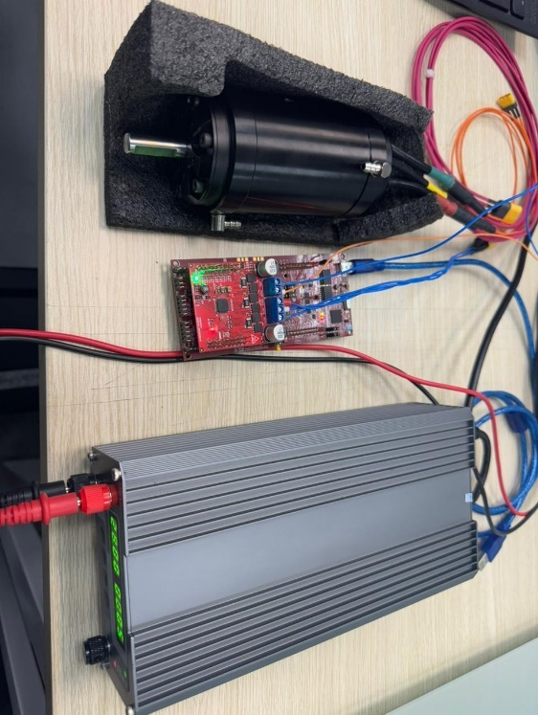

Hình 3‑ Hệ thực nghiệm điều khiển động cơ

Trước khi kiểm nghiệm thực tế hoạt động của mô-đun điều khiển động cơ Hình 3‑1, đáp ứng của bộ điều khiển không cảm biến cần được kiểm chứng bằng mô phỏng trên MATLAB/Simulink. Đối với kiểm chứng bằng mô phỏng bao gồm việc kiểm chứng chất lượng bộ quan sát với 2 giá trị bao gồm suất phản điện động trên trục α và giá trị ước lượng góc điện động cơ. Sau đó sẽ tiến hành so sánh, đánh giá để tiến tới thử nghiệm việc với đáp ứng bộ điều khiển không cảm biến. Tốc độ đặt từ 0 rpm lên 1000 rpm trong khoảng thời gian 1s. Đáp ứng bước nhảy là điều kiện thử nghiệm khắc nghiệt nhất, quan sát đáp ứng tốc độ để thấy được chất lượng của bộ điều khiển thiết kế (thời gian đáp ứng cũng như độ quá điều chỉnh, sai lệch tĩnh của tốc độ so với giá trị đặt). Bên cạnh đó, hệ thống sẽ được đóng tải tại thời điểm 4s để thấy được đáp ứng của bộ điều khiển không cảm biến khi có nhiễu thay đổi và tác động.

Đối với kiểm chứng thực nghiệm, tốc độ động cơ sẽ thay đổi với các mức 0 rpm – 1000 rpm – 2000 rpm. Quan sát đáp ứng thay đổi tải tại khoảng thời điểm 11-14s.

Các đặc tính về tốc độ, dòng điện, và điện áp sẽ được ghi lại để phân tích.

## Kết quả, đánh giá và phân tích

### Kết quả mô phỏng trên MATLAB/Simulink

* ***Kịch bản mô phỏng***

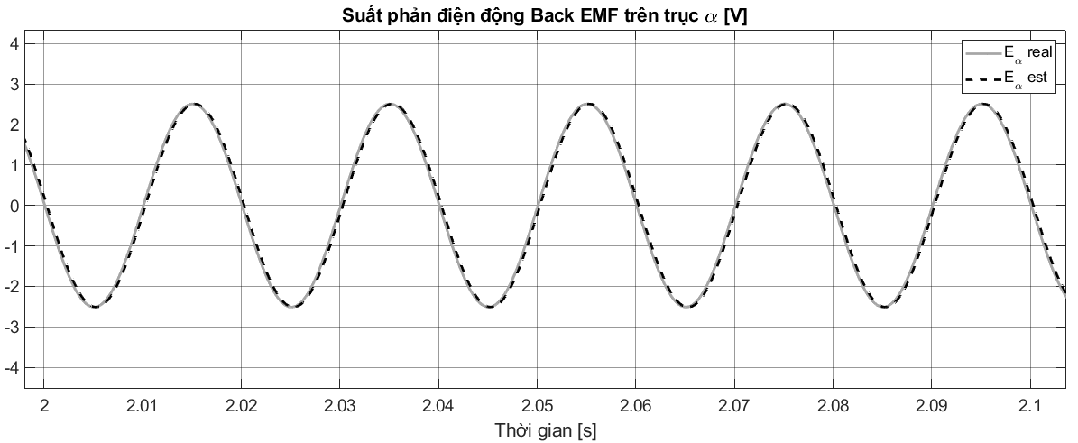

Hình ‑ Kiểm chứng với suất phản điện động trục α

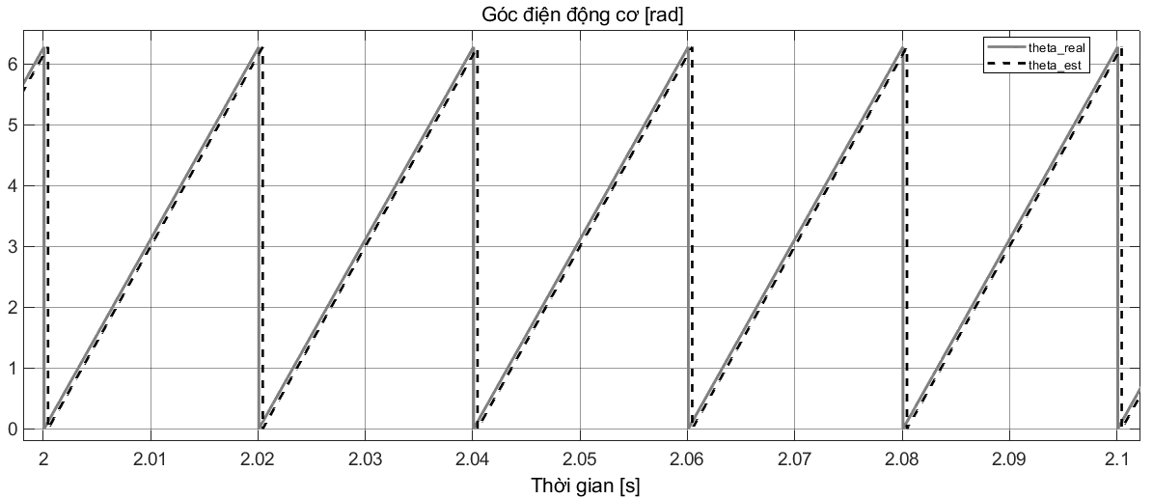

Hình ‑ Kiểm chứng ước lượng góc điện động cơ

Hình 3‑2 và Hình 3‑3 cho thấy kết quả ước lượng suất phản điện động trên trục α và góc điện động cơ rất gần với giá trị đo được trong mô phỏng. Tuy nhiên, quá trình ước lượng có độ trễ do tính toán, khiến tín hiệu ước lượng đi sau tín hiệu thực tế, nhưng độ trễ này rất nhỏ và trong mức chấp nhận được. Sau khi kiểm chứng chất lượng bộ quan sát, tác giả sẽ khảo sát đáp ứng bộ điều khiển không cảm biến. Tốc độ được đặt từ 0 rpm lên 1000 rpm trong khoảng từ 0,5s đến 1,5s. Quá trình khởi động yêu cầu công suất lớn, dẫn đến hiện tượng dòng điện và điện áp tăng vọt trước khi ổn định ở giá trị xác lập. Đáp ứng tốc độ có độ quá điều chỉnh khoảng 8% do ảnh hưởng của điểm không trên tử số hàm truyền của hệ kín. Khi tải được kết nối, động cơ cần tạo momen để vượt qua momen tải và tăng tốc, gây suy giảm tạm thời tốc độ, nhưng sau đó ổn định nhanh chóng ở trạng thái xác lập với sai lệch tĩnh điều khiển bằng 0. Hệ đáp ứng tốt ngay cả trong điều kiện thử nghiệm khắc nghiệt nhất.

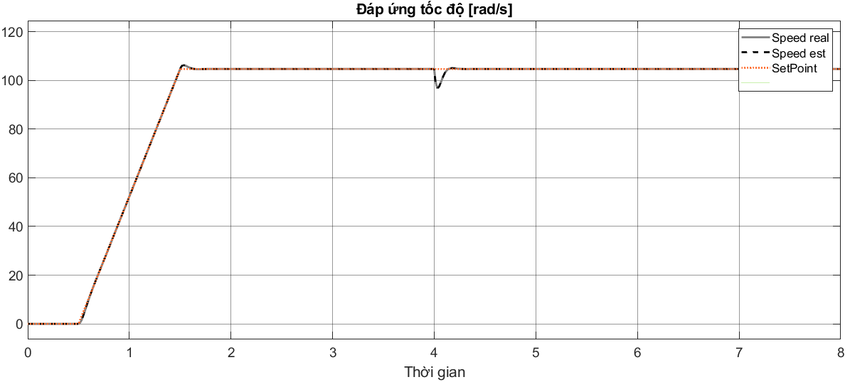

Hình ‑4 Đáp ứng mô phỏng tốc độ

Trong hệ tọa độ qua d-q (Hình 3 6), sự cân bằng với momen tải được phản ánh qua đáp ứng dòng. Dòng điện trục d ($i_{d}$) được điều khiển ổn định ở 0, do từ thông sinh ra bởi nam châm vĩnh cửu trong động cơ. Dòng điện trục q ($i_{q}$) thể hiện về động học hệ thống với dòng $i_{q}$ tăng đột biến trong quá trình tăng tốc. Sau đó $i_{q}$ ổn định ở mức 0 khi không có tải và ổn định ở giá trị tỉ lệ với momen động cơ, đảm bảo cân bằng với momen tải.

Vậy bộ điều khiển thiết kế đã đáp ứng tốt với các kịch bản đặt ra, sẵn sàng triển khai vào hệ thực nghiệm.

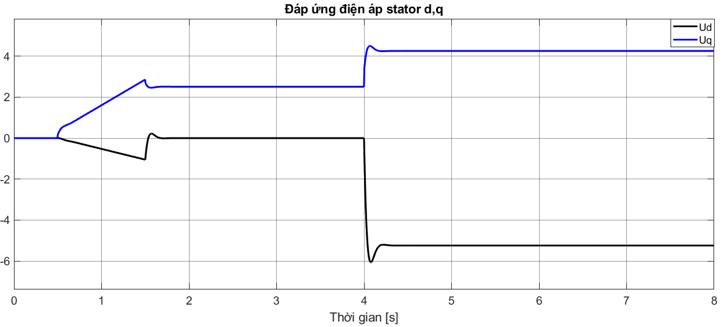

Hình ‑5 Đáp ứng mô phỏng điện áp kịch bản mô phỏng

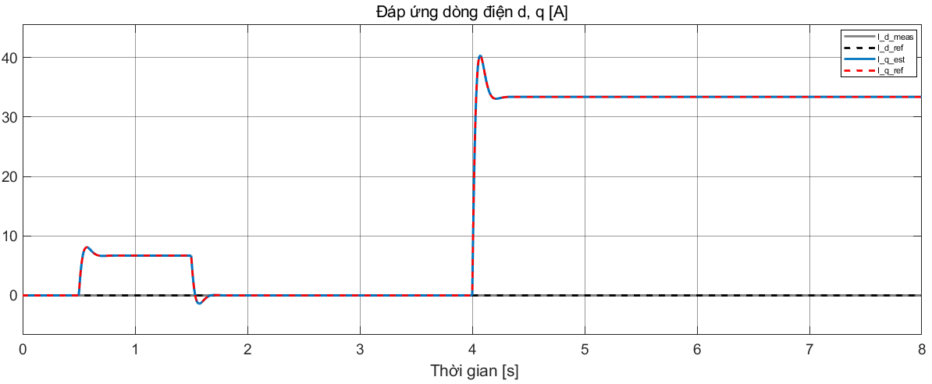

Hình ‑6 Đáp ứng mô phỏng dòng điện trục d-q

### Kết quả thực nghiệm

Trong thực nghiệm, tác giả thử nghiệm đáp ứng động học của động cơ khi thay đổi tốc độ và quan sát kết quả ước lượng suất phản điện động trên trục α và góc điện động cơ qua các đồ thị Hình 3.7 và Hình 3.8. Kết quả ước lượng suất phản điện động cho ra dạng sóng hình sin với chu kỳ lặp lại đều đặn, biên độ dao động từ -2,5V đến 2,5V, phù hợp với mô phỏng, mặc dù có một số nhiễu nhỏ ở các điểm cực tiểu và cực đại nhưng không đáng kể. Đồ thị góc điện ước lượng có dạng răng cưa tuyến tính, với các đoạn tăng đều đặn rồi giảm đột ngột về 0, thể hiện quá trình tăng tuyến tính của góc điện theo thời gian và hiện tượng reset về 0 khi đạt giá trị cực đại. Độ dốc của các đoạn tuyến tính tỷ lệ thuận với tốc độ quay của động cơ. Mặc dù đường góc điện ước lượng ổn định và mượt, nhưng có một số nhiễu nhỏ ở các điểm reset, có thể do sai số trong ước lượng suất phản điện động hoặc quá trình tính toán góc điện từ EMF với tín hiệu có nhiễu nhẹ. Tổng thể, thông qua các đồ thị này, có thể đánh giá bộ quan sát có chất lượng tốt, sát với mô phỏng và phản ánh sự ổn định, tuyến tính của tốc độ động cơ.

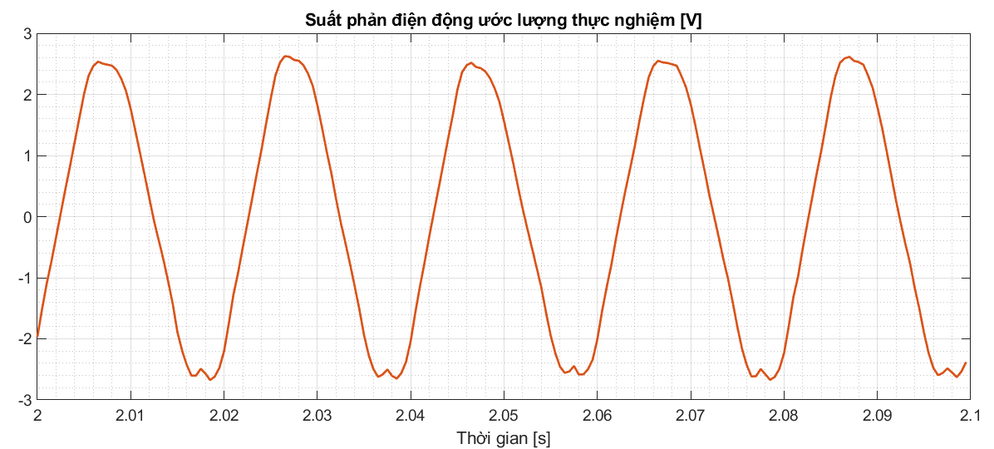

Hình ‑7 Kết quả thực nghiệm suất phản điện động ước lượng

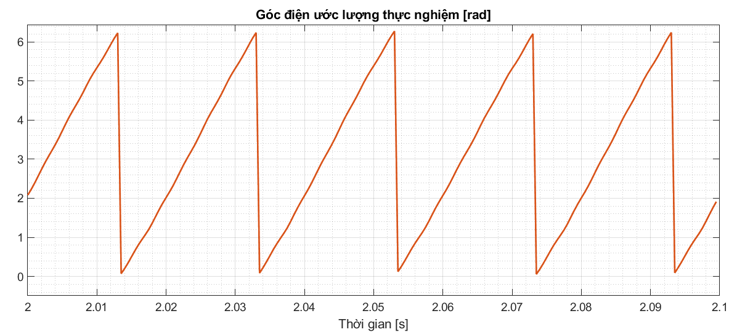

Hình ‑8 Kết quả thực nghiệm góc điện ước lượng

Tiếp theo tác giả thực hiện nghiệm về việc thay đổi tốc độ động cơ theo kịch bản với các mức 0 rpm – 1000 rpm – 2000 rpm. Trên Hình 3‑9 cho thấy rõ hệ thống nhanh chóng tiến tới trạng thái xác lập với sai lệch tĩnh bằng 0 và độ quá điều chỉnh nhỏ khoảng 10%. Các quá trình tăng tốc có độ dốc tương đối lớn, cho thấy khả năng đáp ứng nhanh của hệ thống. Với thực nghiệm do ảnh hưởng của nhiễu từ thiết bị điện tử trong quá trình khuyếch đại hoặc do cáp, kết nối có thể gây ra nhiễu cảm ứng từ các nguồn điện xung quanh, tốc độ động cơ thực nghiệm mặc dù vẫn ổn định trong các giai đoạn xác lập nhưng vẫn có dao động nhỏ xung quanh. Hình 3‑10 thể hiện được tốc độ động cơ trong khoảng 11s-14s sau khi đã tăng tốc lên 2000 rpm, dao động nhỏ do nhiễu gây ra không đáng kể.

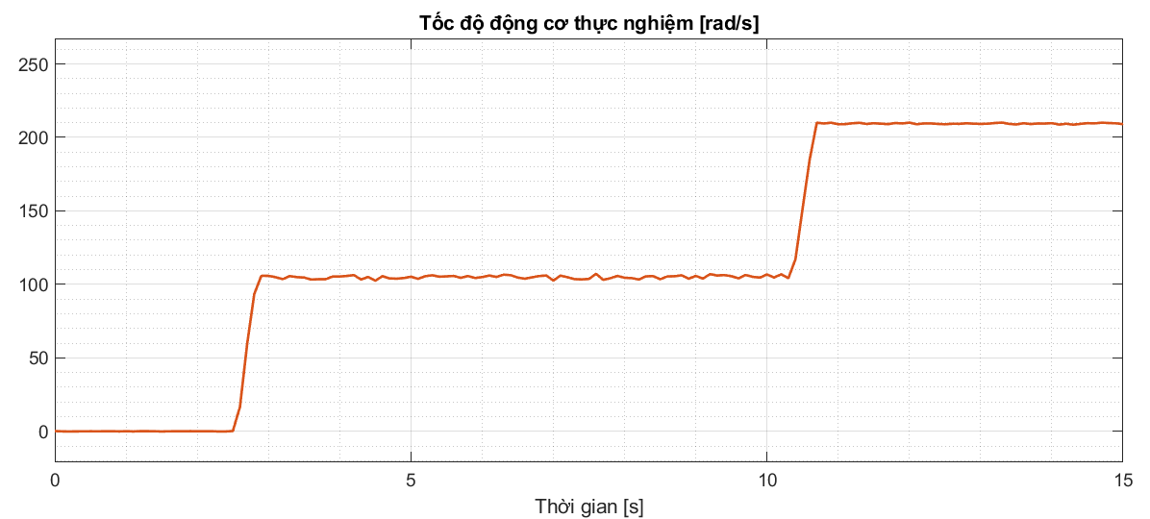

Hình ‑9 Kết quả thực nghiệm tốc độ động cơ

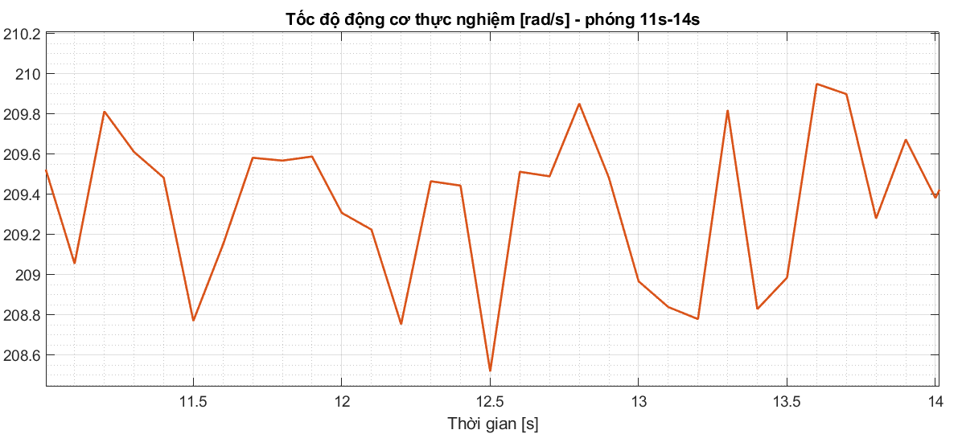

Hình ‑ Kết quả thực nghiệm tốc độ động cơ (11s-14s)

Việc mô phỏng dùng để kiểm chứng trước chất lượng đáp ứng của bộ quan sát dùng trong bộ điều khiển không cảm biến trước khi triển khai trong thực tế. So sánh giữa đáp ứng mô phỏng và thực nghiệm có thể thấy, đáp ứng tốc độ không tồn tại sai lệch tĩnh, độ quá điều chỉnh nhỏ và có thể đáp ứng với các kịch bản thay đổi tốc độ và tải. Điểm khác biệt rõ nhất giữa thực nghiệm và mô phỏng là xuất hiện nhiễu do tác động của từ cả môi trường lẫn phần cứng, phầm mềm trong hệ thống. Vấn đề này có thể được khắc phục bằng các bộ lọc hoặc tối ưu tối hơn về các thuật toán.

*Thông qua kịch bản thực nghiệm, mô-đun điều khiển động cơ không sử dụng cảm biến thiết kế đáp ứng được các yêu cầu đặt ra, có thể áp dụng cho các ứng dụng điều khiển tốc độ sử dụng trong các ứng dụng điều khiển chuyển động không cần tới cảm biến.*

# KẾT LUẬN

Đề án thạc sĩ đã trình bày những hiểu biết chung nhất (ưu điểm, nhược điểm, phạm vi ứng dụng) về các loại động cơ điện hiện đang được sử dụng hiện nay. Bên cạnh đó, lý thuyết về phương pháp FOC, SVM và bộ quan sát cũng được giới thiệu tóm tắt. Dựa trên lý thuyết về phương pháp FOC, đề án tiến hành mô hình hóa và thiết kế các mạch vòng điều khiển cho động cơ PMSM – đối tượng nghiên cứu của đề án. Sau đó tiến tới việc thiết kế bộ quan sát để điều khiển động cơ mà không cần dùng cảm biến. Đề án cũng trình bày các khối chức năng trong mô-đun điều khiển động cơ, quy trình triển khai thuật toán điều khiển trên vi điều khiển TMS320F28379D. Kết quả mô phỏng và thực nghiệm đã chứng minh được chất lượng của các bộ điều khiển và tính khả thi của mô-đun điều khiển động cơ PMSM không sử dụng cảm biến tốc độ.